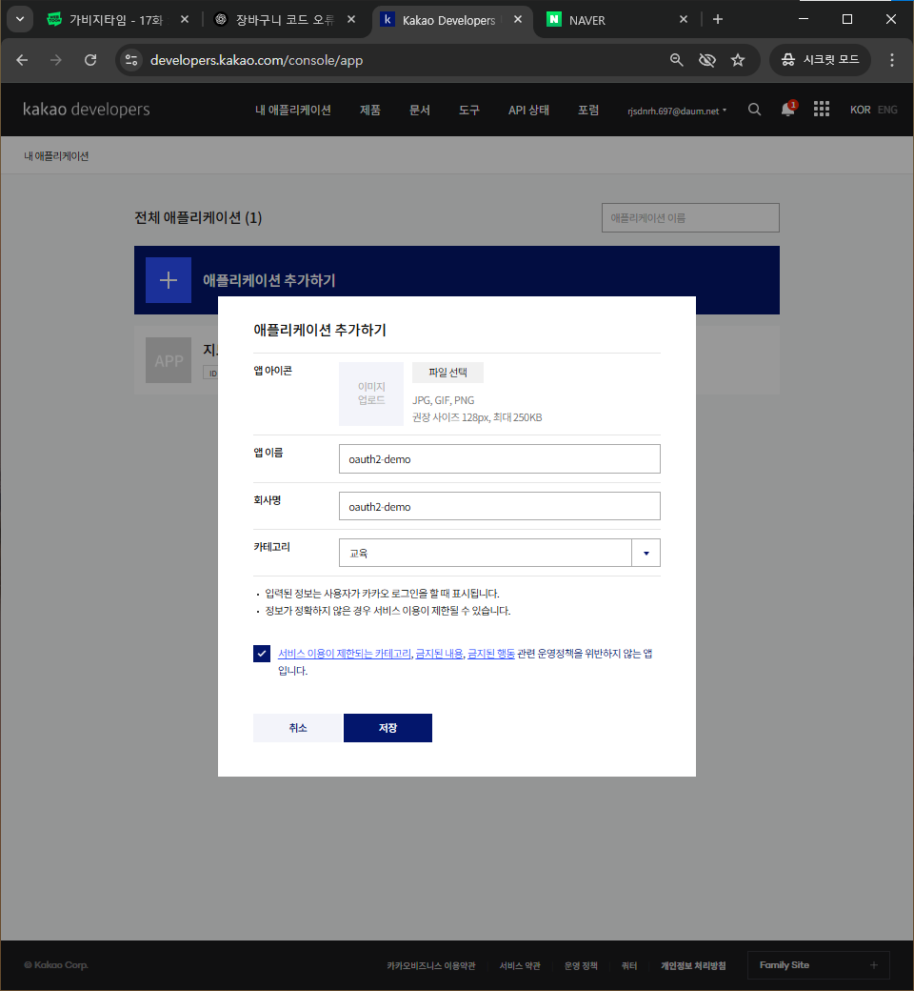

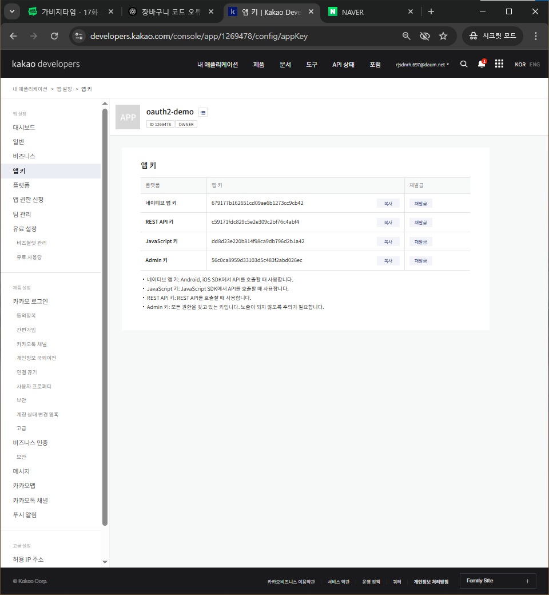

REST API : ID로 사용

c59171fdc829c5e2e309c2bf76c4abf4

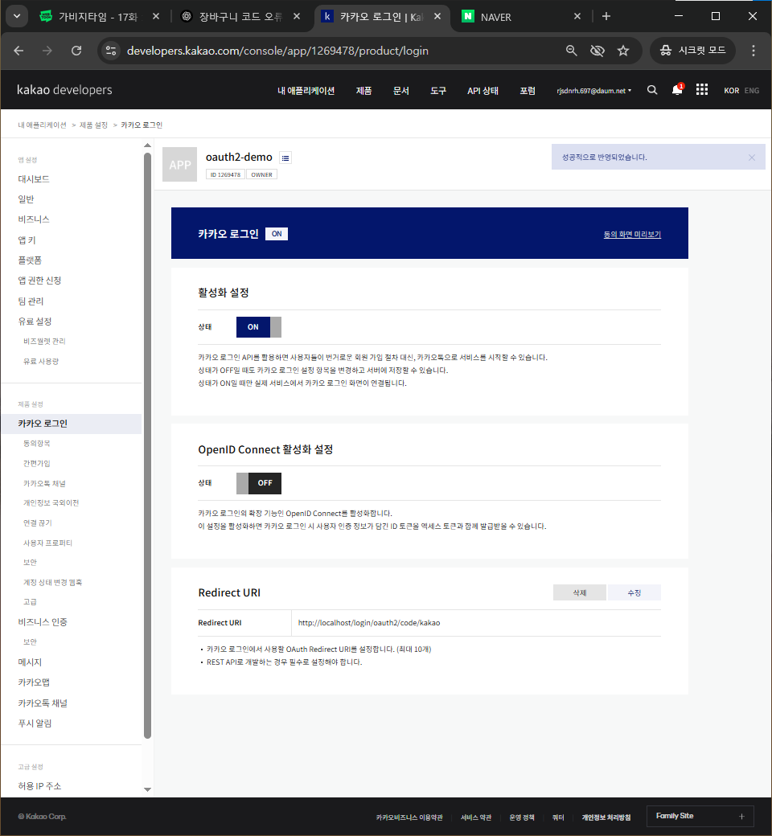

활성화 설정 on

URI 지정

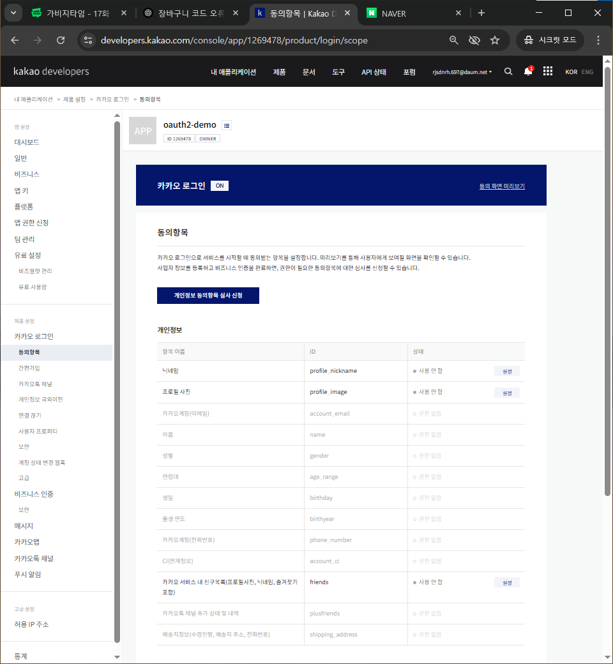

심사 신청

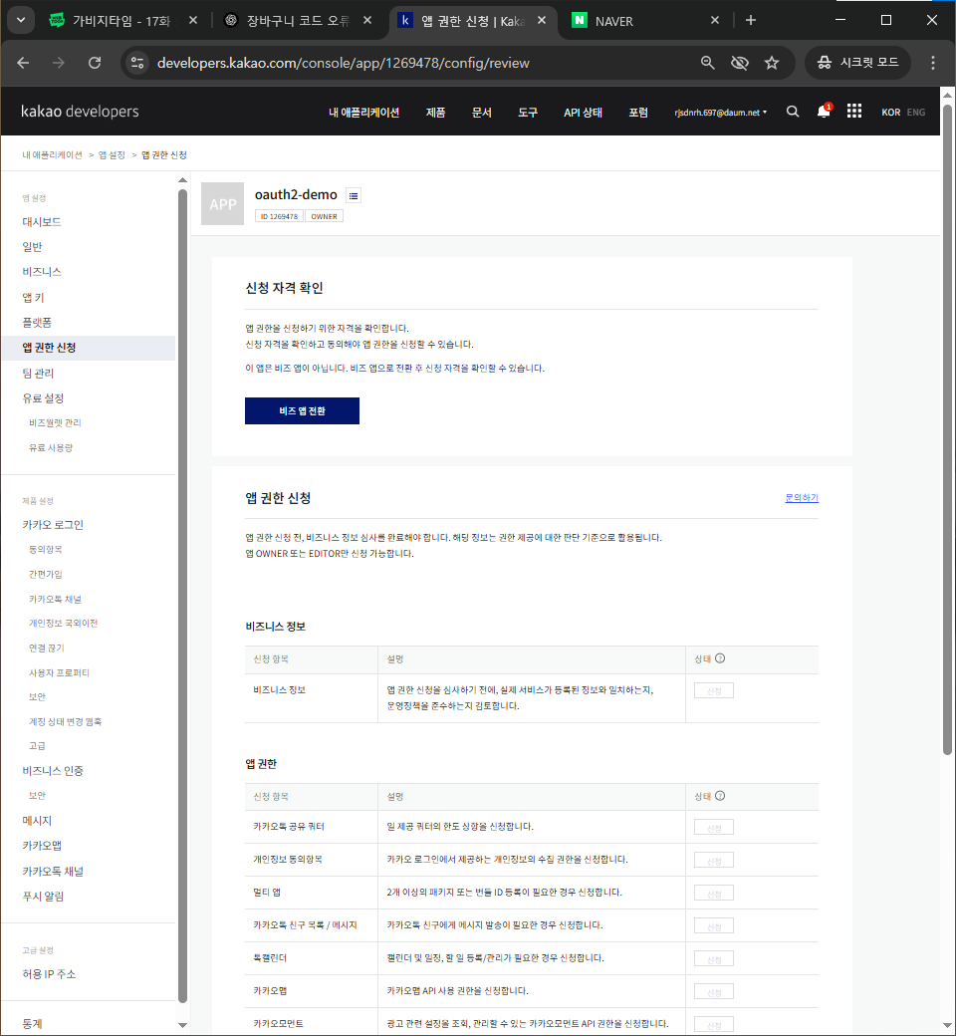

비즈 앱 전환

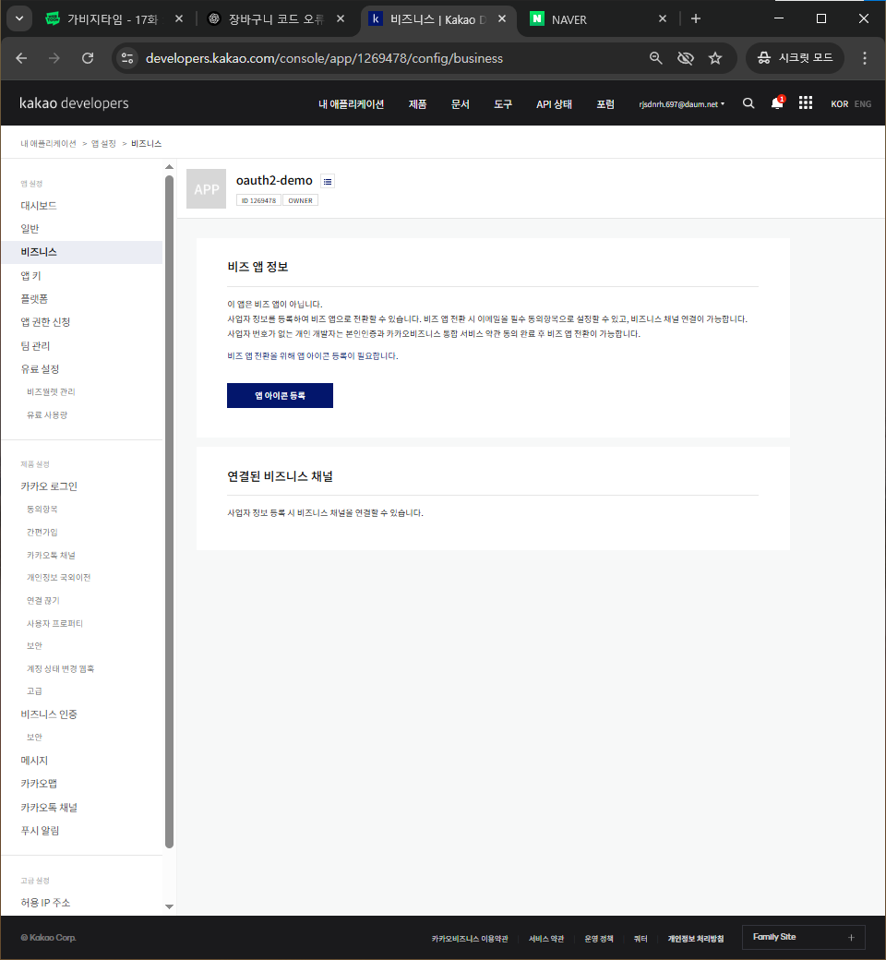앱 아이콘 등록

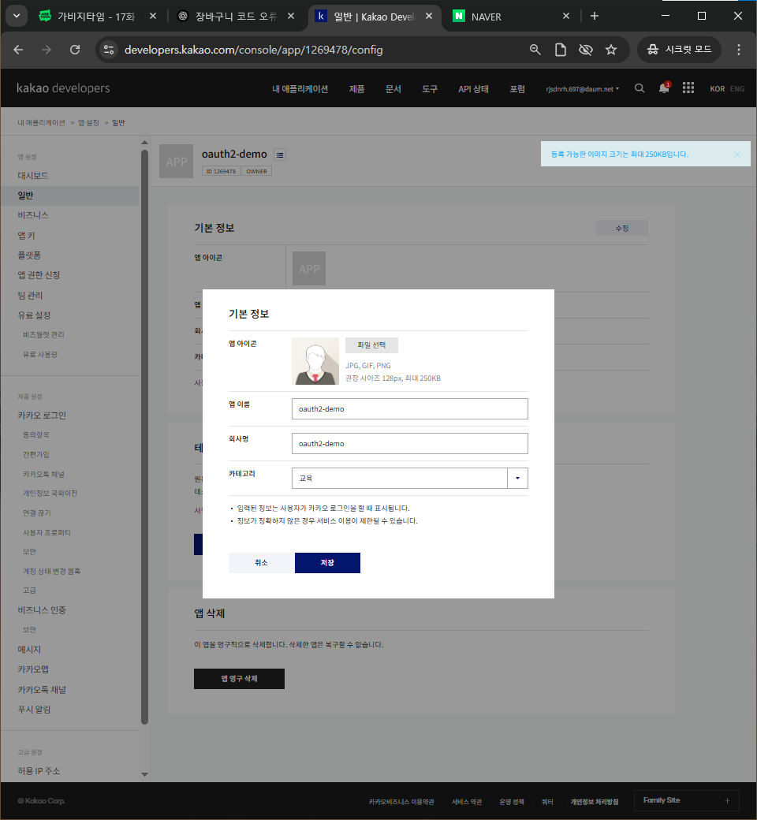

기본정보 수정

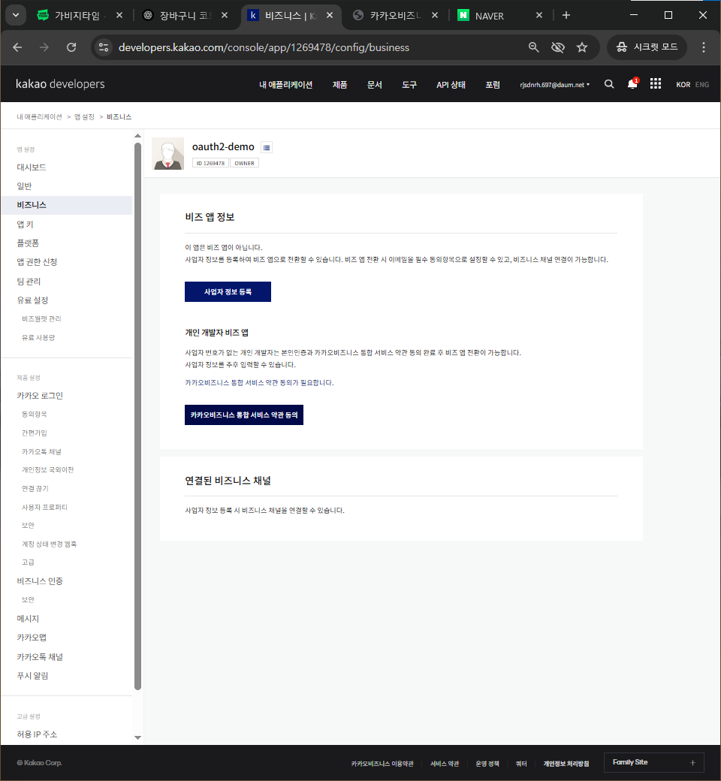

카카오비즈니스 통합 서비스 약관 동의

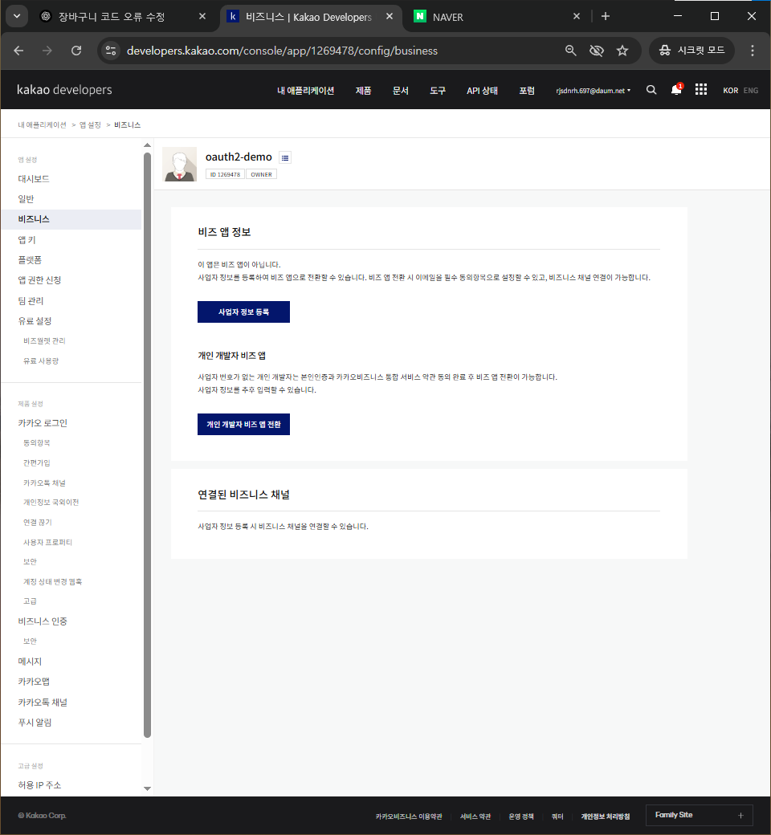

동의 후 비즈니스 페이즈 뜨면 새로고침 -> 개인 개발자 비즈 앱 전환

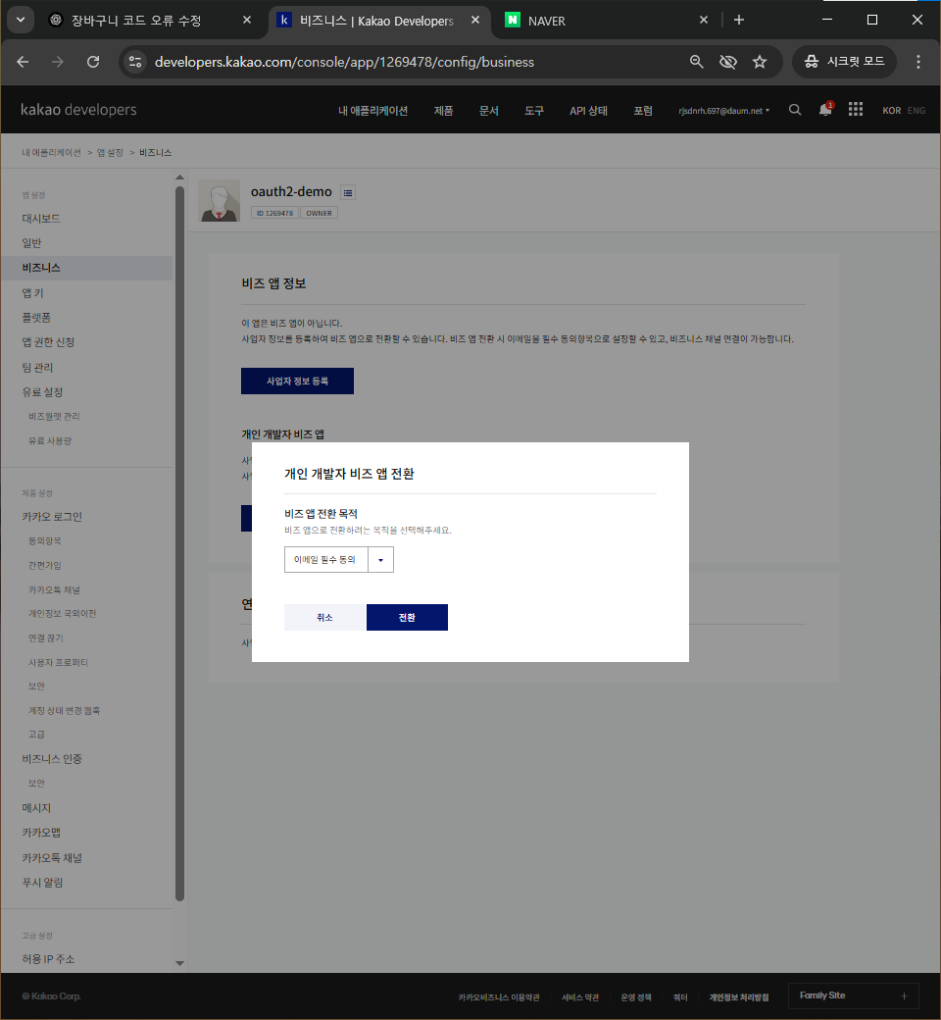

이메일 필수 동의

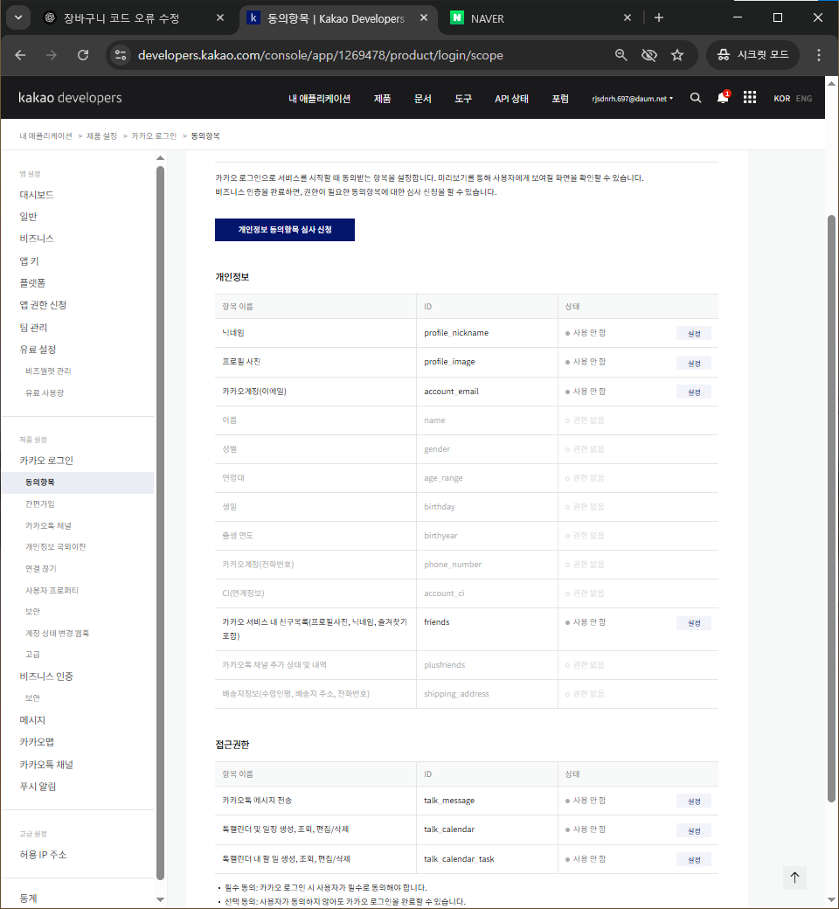

카카오 계정 상태 확인

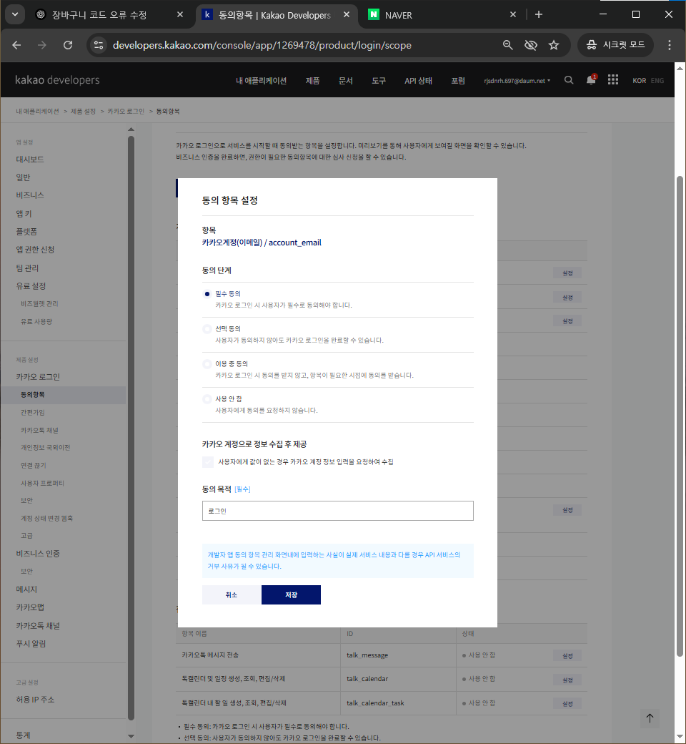

상태 > 설정 버튼

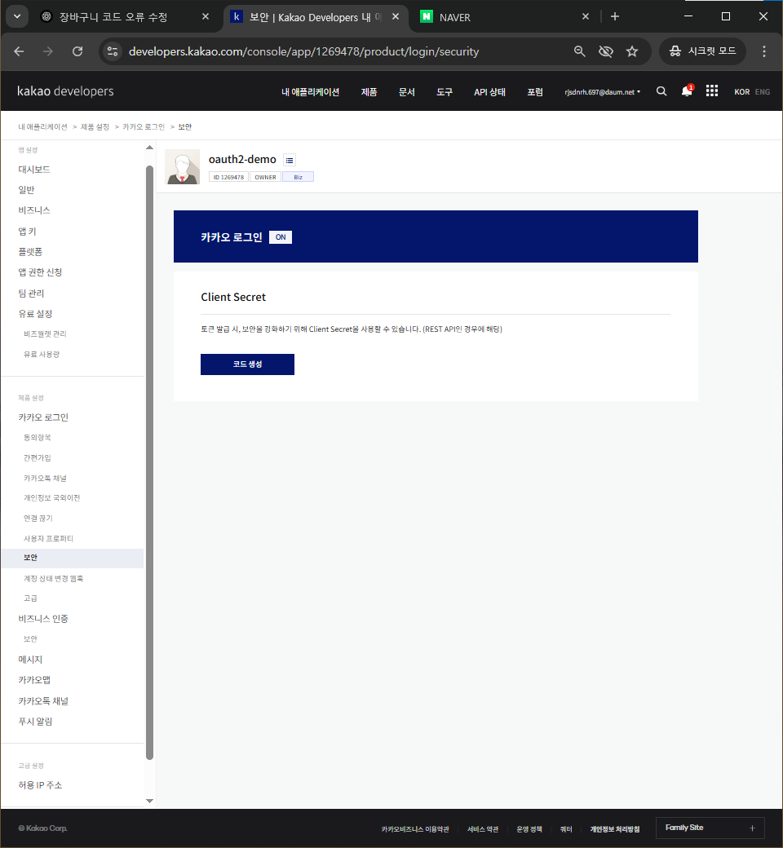코드 생성

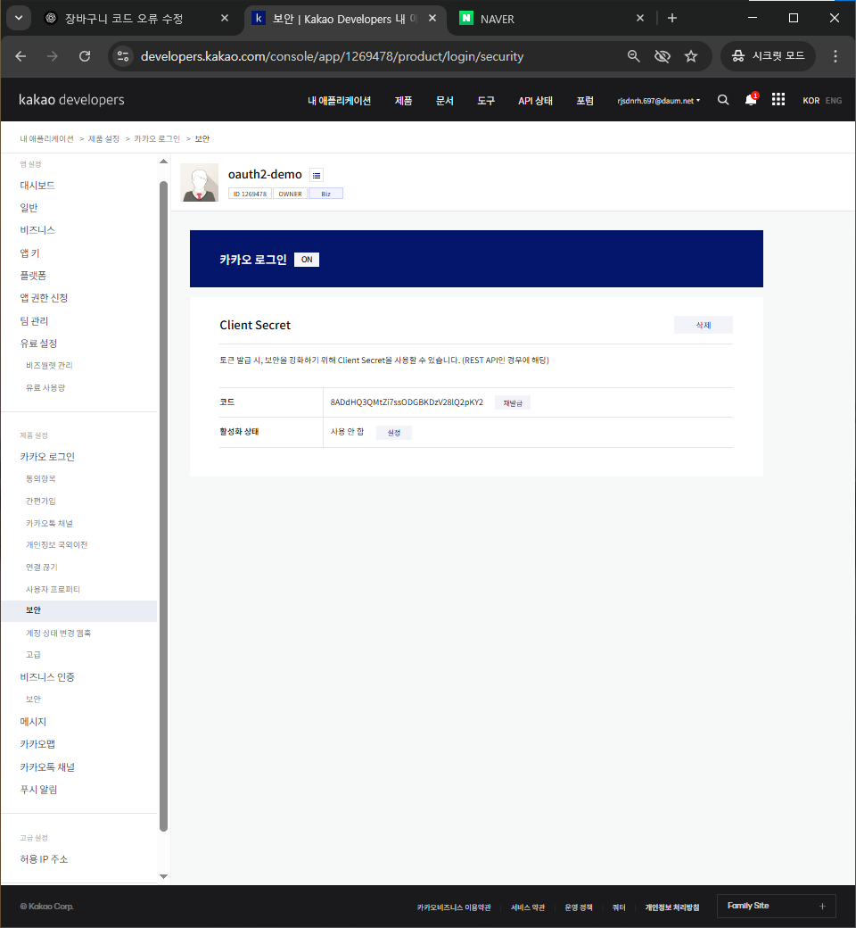

비밀번호

8ADdHQ3QMtZi7ssODGBKDzV28lQ2pKY2